Įvairių elektros energijos šaltinių saugumo, ekonomiškumo, ekologiškumo aspektai.
Elektrinių naudingumo koeficientai
III klasė

I užduotis. Priklausomai nuo klasės mokinių gebėjimų ir motyvacijos, galimi keli variantai. Mokiniai lentelę gali pildyti a) savarankiškai; b)suskirstyti į grupes; c) kartu su mokytoju demonstruojant skaidres.
- Darbas grupėse. Per mokytojo nurodytą laiką mokiniai turi surasti informaciją ir pateikti ją lentelėje, kuriai rekomenduojama naudoti mokiniui ir mokytojui patogius virtualius įrankius (Padlet, Google forms, TEAMS formos ir pan.). Mokiniai turi atsižvelgti į šiuos aspektus: elektrinių naudingumo koeficientai, galia, galia tenkanti užimamo ploto vienetui, saugumas, ekologiškumas, ekonomiškumas, statybos kaštai, kvalifikuotų specialistų poreikio tenkinimo galimybės.
Jėgainės tipas | Energijos virsmai | Privalumai | Trūkumai | Perspektyvos
Iškastinio kuro
Branduolinės
Termobranduolinės
Vėjo
Hidro- ir hidroakumuliacinės
Geoterminės
Saulės elementų
...
- Lentelėje pateiktos informacijos aptarimas, diskusija
  - Koks skirtumas tarp branduolinės ir termobranduolinės jėgainės?
  - Kaip Lietuvai efektyviau išnaudoti Kruonio hidroakumuliacinę jėgainę?
  - Kokios galimybės Lietuvoje naudoti geoterminę energiją?
  - Informacijos šaltiniuose surasti 1 kWh kainą skirtingose jėgainėse ir padiskutuoti apie ekonomiškumą.

II užduotis. Žemiau pateiktoje diagramoje vaizduojama pasaulinė iš skirtingų šaltinių išgaunamos energijos kiekio dinamika.
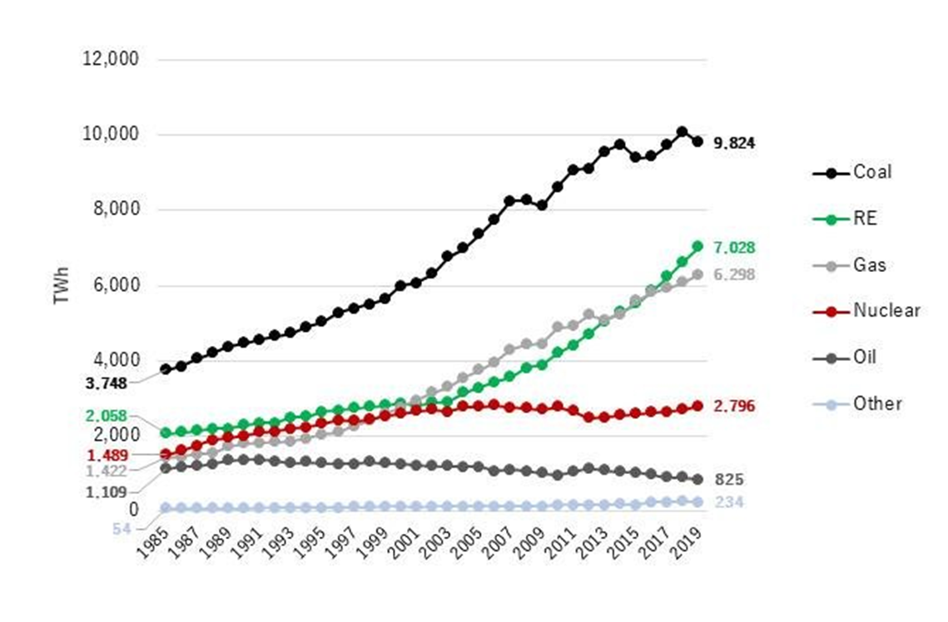
- Kaip pasikeitė pasaulyje pagaminamos energijos kiekis (TWh) diagramoje nurodomu laikotarpiu?
E₁₉₈₅ =54+ 1109+1422+1489+2058+3748 = 9880 TWh;
E₂₀₁₉ = 234+825+2796+6298+7028+9824 = 27005 TWh;
Padidėjo ΔE = 17125 TWh.
- Kiek tonų akmens anglies sunaudota energijai gaminti 1985 ir 2019 metais?
1 TWh =10¹² W*3600 s = 3,6*10¹⁵ J.
Išreiškiame 1 užduoties dalyje gautą energiją džauliais ir pritaikome degimo formulę:
m₁₉₈₅ =Q₁₉₈₅/q ≈1,8*10⁹t; m₂₀₁₉=Q₂₀₁₉/q. Akmens anglies savitąją degimo šilumą mokiniai randa lentelėse arba ją pateikia mokytojas.
- Kas nulėmė branduolinėse jėgainėse pagaminamos elektros energijos kiekio mažėjimą 2011 – 2013 m.?
Avarija Fukušimos AE
- Pasinaudodami diagramoje pateiktais duomenimis, nubrėžkite pasaulyje pagamintos energijos Sankey diagramas a)1985 metams ir b) 2019 metams.
https://sankeymatic.com/build/,
Mokiniai susipažįsta su įrankiu ir sukuria mokytojo nurodytas diagramas:
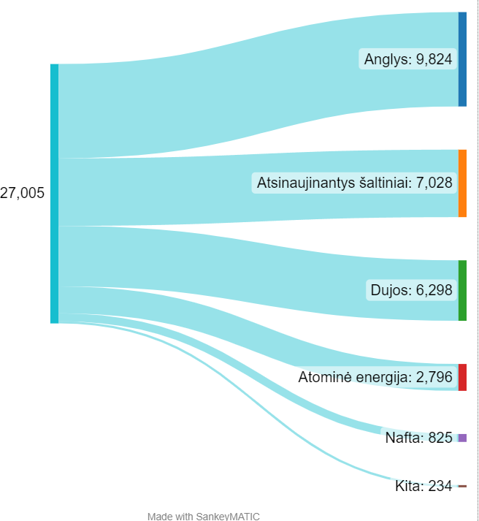

III užduotis . Išanalizuoti pateiktas atsinaujinančių energijos išteklių gamybos diagramas ir atsakyti klausimus.

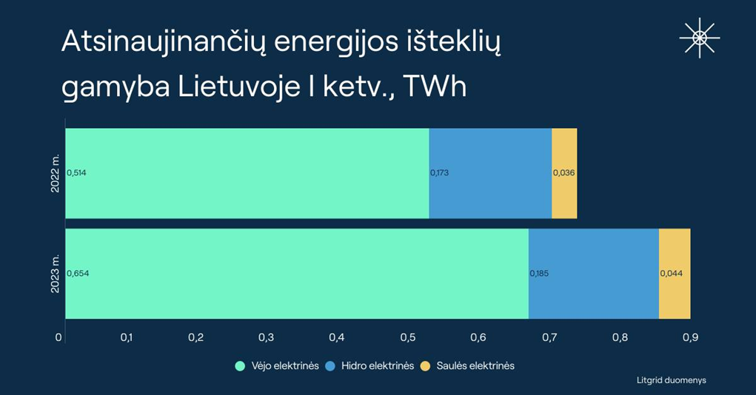
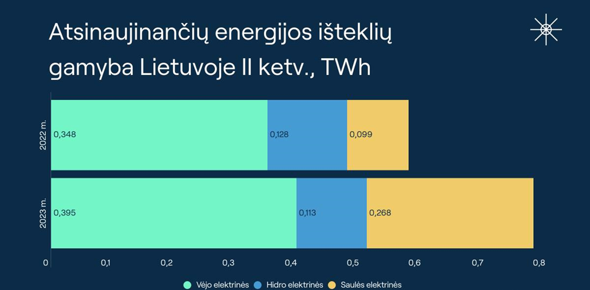

- Keliais procentais padidėjo atsinaujinančių energijos išteklių sugeneruotos energijos kiekis, lyginant 2022 ir 2023 metus.
Energija per 2022 m. – 0,575 TWh
Energija per 2023 m. – 0,776 TWh
Skirtumas – 0,201 TWh
Pokytis - ≈ 35 %
- Kiek tonų naftos buvo sutaupyta 2023 m. pirmą pusmetį?
m = Q/q; Q = E = 0,776 TWh ≈ 2,8*10¹⁵ J ; m = 6,5*10⁷ kg = 65000 t
- Paaiškinkite, kodėl skiriasi atskirų jėgainių sugeneruojamos energijos kiekis 2023 m. pirmąjį ir antrąjį ketvirtį.
Nulemia gamtiniai veiksniai: vandens lygis upėse, saulėtų, vėjuotų dienų skaičius.
- Įvardinkite nors vieną priežastį, kodėl ir 2022 m, ir 2023 m. pirmąjį ketvirtį hidroelektrinės pagamino daugiau elektros energijos, negu antrąjį.
Dėl sauso pavasario sumažėjo vandens debitas upėse.

IV užduotis. Pasinaudodami interaktyvia diagrama 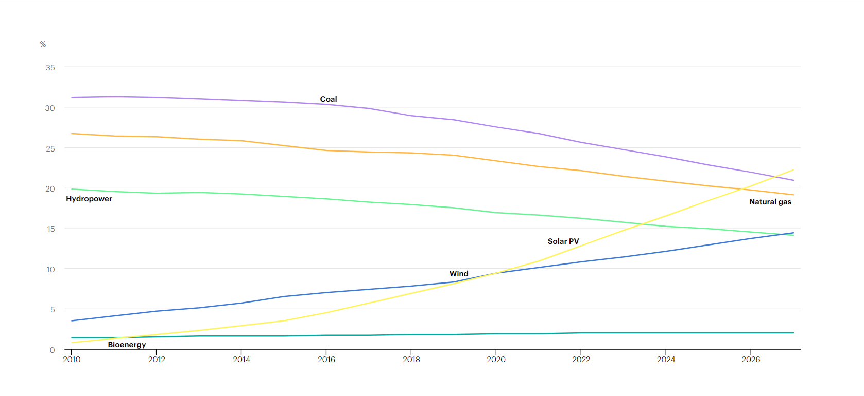
https://www.iea.org/data-and-statistics/charts/share-of-cumulative-power-capacity-by-technology-2010-2027 ,
- nubraižykite nubrėžkite pasaulyje gaminamos energijos Sankey diagramą šiems metams.
- Nuo kurių metų atsinaujinančių šaltinių pagaminamos elektros energijos kiekis viršija iškastinio kiekio energijos kiekį.

V užduotis. Remdamiesi Litgrid 2023 m. duomenimis apskaičiuokite, kiek tonų salyginio naftos kuro sutaupė diagramoje nurodyti alternatyvūs energijos šaltiniai.

